Автономная некоммерческая организация «Научно-методический центр образования, воспитания и социальной защиты детей и молодежи «СУВАГ»

Федеральная целевая программа «Повышение безопасности дорожного движения в 2013 – 2020 годах»

Проект «Разработка концепции, методических рекомендаций и проектов нормативных документов по внедрению в деятельность образовательных организаций системы непрерывного обучения детей безопасному участию в дорожном движении и профилактики детского дорожно-транспортного травматизма»

Программно-методический комплект обучения детей безопасному участию в дорожном движении и профилактики детского дорожно-транспортного травматизма для общеобразовательных организаций, реализующих образовательные программы начального общего образования

УЧЕБНЫЕ МАТЕРИАЛЫ ДЛЯ ДЕТЕЙ

Учебное пособие для обучающихся

Москва, 2014
УДК 378.046.4
ББК 74

Учебные материалы для детей. Учебное пособие для обучающихся. Программно-методический комплект обучения детей безопасному участию в дорожном движении и профилактики детского дорожно-транспортного травматизма для общеобразовательных организаций, реализующих образовательные программы начального общего образования. – Москва: АНО «СУВАГ», 2014. – 36 с.

Учебное пособие для обучающихся разработано Автономной некоммерческой организацией «Научно-методический центр образования, воспитания и социальной защиты детей и молодежи «СУВАГ» в рамках реализации проекта «Повышение квалификации (в том числе по модульным курсам) преподавательского состава общеобразовательных учреждений, учреждений дополнительного образования и дошкольных образовательных организаций в сфере формирования у детей навыков безопасного участия в дорожном движении» Федеральной целевой программы «Повышение безопасности дорожного движения в 2013 – 2020 годах».
Учебное пособие входит в состав программно-методического комплекта обучения детей безопасному участию в дорожном движении и профилактики детского дорожно-транспортного травматизма для общеобразовательных организаций, реализующих образовательные программы начального общего образования.
Содержание учебного пособия полностью соответствует разработанной концепции системы непрерывного обучения детей безопасному участию в дорожном движении и профилактики детского дорожно-транспортного травматизма, Федеральным государственным образовательным стандартам.
Учебное пособие для обучающихся обеспечивает привлекательность и личностную значимость информации для обучающихся, доступность излагаемого материала; разнообразие используемых методов и приемов, позволяющее придавать работе комплексность и взаимодополняемость.
Учебное пособие адресовано обучающимся общеобразовательных организаций, реализующих образовательные программы начального общего образования.

УДК 378.046.4
ББК 74
© АНО НМЦ «СУВАГ», 2014

СОДЕРЖАНИЕ

Введение. Учимся соблюдать правила движения…………..……………4
Раздел 1. На улицах и дорогах города. Перекрестки и их виды. Разметка проезжей части…………………………………………………………………….5
Раздел 2. Движение пешеходов по улицам и дорогам. Мой маршрут в школу………………………………………………………………………………8
Раздел 3. Дорожные знаки……………..…………………………………12
Раздел 4. Наш друг – светофор…………..………………………………14
Раздел 5. Сигналы регулировщика………………………………………20
Раздел 6. Правила перехода улиц и дорог на регулируемом и нерегулируемом перекрестке……………………...……………………………21
Раздел 7. Виды транспортных средств. Обязанности пассажиров…..25
Раздел 8. Правила игр на улице………………………………………….28
Раздел 9. Правила дорожного движения для велосипедистов………..30
Заключение………………………………………………………………..34
Список литературы……………….………………………………………36

ВВЕДЕНИЕ. УЧИМСЯ СОБЛЮДАТЬ ПРАВИЛА ДВИЖЕНИЯ

Дорогие ребята!

В нашей стране множество дорог. В любое время года и в любую погоду по ним мчатся автомобили, автобусы, трамваи, троллейбусы, несутся мотоциклы, катят велосипедисты, идут пешеходы.
Ещё с давних времён люди мечтали о скоростях. У многих сбылись мечты. Машин становятся всё больше и больше. Но автомобиль наградил человека не только удобствами – он может стать причиной несчастий.
Растёт поток машин, на улицах становятся небезопасно. Но опасность подстерегает только тех, кто не знает правил движения, не умеет правильно вести себя на улице, не соблюдает дисциплины.
А для тех, кто хорошо изучил правила уличного движения, кто вежлив и внимателен, улица совсем не страшна. Правила движения – законы улиц и дорог. Их обязан знать и выполнять каждый. Каждому из нас приходится переходить улицу или дорогу. Мы пользуемся общественным транспортом, некоторые из вас являются водителями велосипедов – всё это делает нас участниками дорожного движения. Каждый должен знать правила и соблюдать их.
Учебник, который вы сейчас держите в руках, познакомит вас с Правилами дорожного движения, научит быть грамотными пешеходами, пассажирами, велосипедистами.
Удачи вам в этом важном и занимательном деле!

РАЗДЕЛ 1. НА УЛИЦАХ И ДОРОГАХ ГОРОДА. ПЕРЕКРЕСТКИ И ИХ ВИДЫ. РАЗМЕТКА ПРОЕЗЖЕЙ ЧАСТИ

По улицам города движутся транспорт и пешеходы. Транспорт движется по проезжей части улиц. Место пересечения улиц называется перекрестком.
Для движения пешеходов служит тротуар, ходить по нему надо шагом, придерживаясь правой стороны, не мешая другим пешеходам, а в узких местах - уступать дорогу взрослым.
Нужно соблюдать осторожность, проходя по тротуару мимо ворот или арок дворов. Из ворот может внезапно выехать автомобиль.
Нужно соблюдать осторожность и при движении по тротуару мимо стоящего или подъезжающего к краю тротуара автомобиля: пассажиры транспорта могут внезапно открыть дверь легкового автомобиля или кабины грузового автомобиля и ударить пешехода.
Водители всех машин соблюдают определенные правила дорожного движения, знать и выполнять эти правила должны и пешеходы.
Изучать и знать ПДД необходимо для того, чтобы не подвергать свою жизнь опасности и не мешать движению транспорта.
Если будут нарушены правила движения, может произойти дорожное происшествие.
Одни улицы и дороги идут параллельно друг другу, не пересекаются, другие - встречаются друг с другом, пересекаются. Место их пересечения называется перекрестком.
Одни улицы пересекаются под прямым углом, образуя чeтыpexсторонний прямоугольный перекресток, похожий на знак «+», другие - под острым углом и образуют перекрестки, напоминающие букву «Х». Есть в городах и такие улицы, когда одна улица подходит к другой и словно впадает в нее, дальше она никуда не идет. Такой перекресток имеет только три стороны, он напоминает собой букву «Т». Он так и называется: трехсторонний Т-образный перекресток. Если же одна улица впадает в другую под острым углом, образуется перекресток, напоминающий букву «У», такой перекресток называют трехсторонним У-образным.
В городах есть многосторонние перекрестки. К ним относятся Площади. Площадь - это место пересечения множества улиц. По размерам они больше перекрестка и могут иметь различную конфигурацию.
На проезжей части улиц и дорог наносят белые, а иногда и желтые линии, стрелки, слова и буквы. Это линии дорожной разметки, они помогают правильно организовать движение, обеспечить безопасность водителей и пешеходов. Дорожная разметка - это одно из средств регулирования движения машин и пешеходов.
Вдоль улицы или дороги, прямо посередине ее, проведена ослепительная белая сплошная линия. Ее даже в сумерках можно хорошо рассмотреть. Эта линия продольной разметки. Она делит улицу или дорогу на две части, на две полосы движения. По одной стороне машины идут в одном направлении, а по другой - в обратном. Пересекать эту сплошную линию водитель не имеет права. Но на некоторых дорогах наносят линию, состоящую из отдельных черточек - пунктиров. Такую линию водитель пересекать может, но только для того, чтобы объехать машину, стоящий автомобиль, препятствие или обогнать идущую машину. Как только водитель объехал препятствие, он должен немедленно вернуться на свою, правую сторону улицы или дороги и продолжать ехать по ней.
Разметка в виде широких сплошных линий, нанесенных на проезжую часть, означает пешеходный переход. Такой переход называют «зеброй», так как широкие белые линии, нанесенные на проезжую часть, напоминают по рисунку зебру.
Остановку при переходе улицы пешеходы делают на «островке безопасности». Он огражден белыми линиями в центре проезжей части улицы. Если во время перехода пешехода меняется сигнал светофора или жест регулировщика и начинается движение транспорта, то пешеход останавливается на «островке безопасности» и ожидает перемены сигнала светофора или регулировщика, а если движение не регулируется, то ожидает перерыва в движении транспорта. Водителям запрещается въезжать на такой островок даже при отсутствии на нем пешеходов.
В местах остановки общественного транспорта на проезжей части улицы наносят белой краской посадочные площадки, на которых находятся, пешеходы при ожидании общественного транспорта, при посадке и высадке. Водителям запрещается заезжать на посадочную площадку.

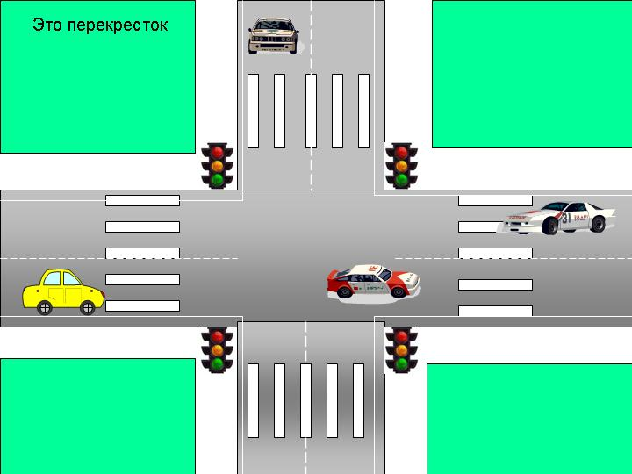

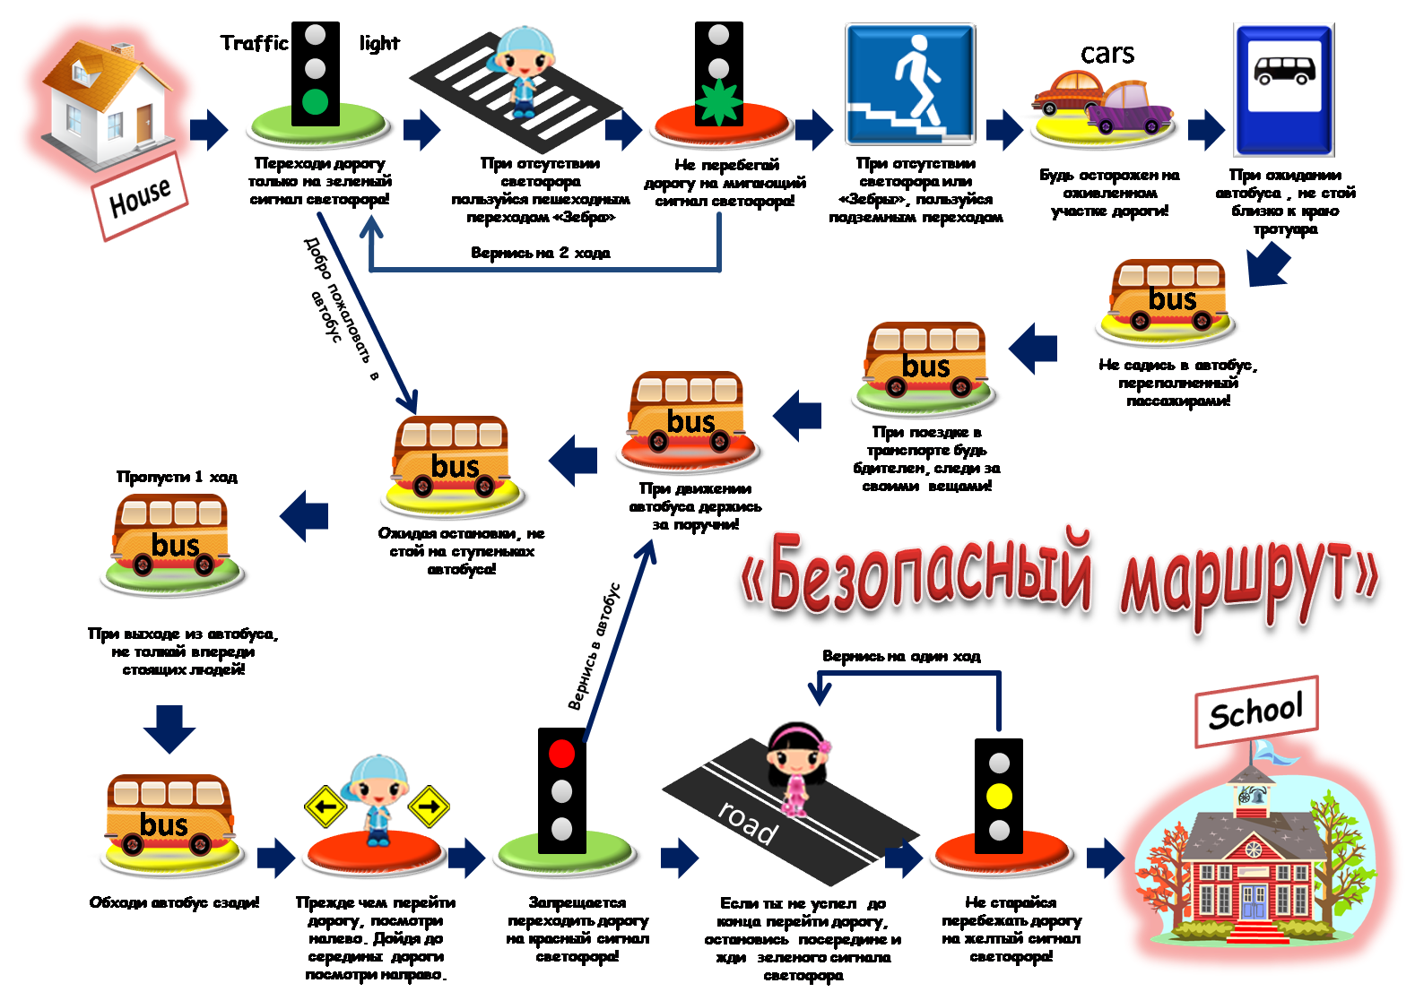

РАЗДЕЛ 2. ДВИЖЕНИЕ ПЕШЕХОДОВ ПО УЛИЦАМ И ДОРОГАМ. МОЙ МАРШРУТ В ШКОЛУ

Все пешеходы должны ходить только по тротуару. Каждый тротуар, как и проезжая часть, разделяется как бы на две полосы. Пешеходы идут в двух направлениях, придерживаясь правой стороны, в этом случае один поток пешеходов не будет мешать движению другого. Даже на улицах с интенсивным пешеходным движением не будет создаваться помех.
Если же часть пешеходов будет ходить против пешеходных потоков или нарушать порядок движения (бежать, толкаться, носить громоздкие предметы; ходить в пачкающей одежде), то другие пешеходы будут вынуждены сходить на проезжую часть и, таким образом, создавать опасную обстановку.
Из истории: В древние времена на Руси поселения были разделены друг от друга большими расстояниями. Узкие дороги проходили через густые леса. Тогда опасно было двигаться без оружия. Когда пешеходы встречались, они освобождали друг другу дорогу, придерживаясь правой стороны. Причем в сторону встречного была обращена левая часть тела, прикрытая щитом. С течением времени такое правостороннее движение стало привычным.
В местах большого пешеходного движения нельзя останавливаться на тротуарах группами.
На улицах, не имеющих тротуаров, пешеходам разрешается ходить по краю проезжей части. Проходя по тротуару мимо ворот, нужно быть осторожным: из ворот может выехать транспорт. В местах постоянного выезда автомобилей устанавливается специальная табличка (иногда световая): «Берегись автомобиля». .
На дорогах пешеходы должны ходить по пешеходным дорожкам, а где их нет - по обочине или могут воспользоваться велосипедной дорожкой, если по ней нет интенсивного движения велосипедистов.
Если пешеходная дорожка, обочина или велосипедная дорожка отсутствует или движение пешеходов по ней невозможно, разрешается идти по краю проезжей части в один ряд. Вне населенных пунктов по краю проезжей части можно идти только навстречу движению транспорта и, увидев движущееся транспортное средство, при необходимости сойти с проезжей части.
Группу детей разрешается водить по улицам только по тротуарам, а на дорогах - по пешеходным дорожкам, а при их отсутствии в светлое время суток - по обочине.
С наступлением зимы, несмотря на то, что снег убирают, улицы становятся скользкими. Поэтому во время движения пешеходы должны быть предусмотрительны и осторожны: можно поскользнуться и неожиданно упасть на проезжую часть дороги. А водителю транспорта на скользкой дороге труднее остановить автомобиль.
Надо также учитывать то, что долгота дня зимой резко сокращается, рано темнеет. В условиях плохой видимости, как водители, так и пешеходы должны быть особенно осторожны.
В весеннее время года днем пригревает солнце, снег тает, а ночью наступают заморозки, улицы становятся скользкими, кроме того, увеличивается количество транспорта на улицах и дорогах. Это также необходимо учитывать и принимать меры предосторожности.
Каждый ребенок должен овладеть искусством быть пешеходом и не только знать и уметь, но и точно выполнять все требования правил дорожного движения, уметь себя правильно вести на дорогах и улицах.
При переходе улицы или дороги идти только шагом и, прежде чем переходить улицу, посмотреть налево, а дойдя до середины улицы, остановиться и посмотреть направо. Убедившись, что транспорта нет, закончить переход улицы.
Если не успели закончить переход и движение транспорта началось, то надо остановиться на середине улицы на «островке безопасности».
Нельзя переходить перекресток по диагонали, двигаться надо только под прямым углом.

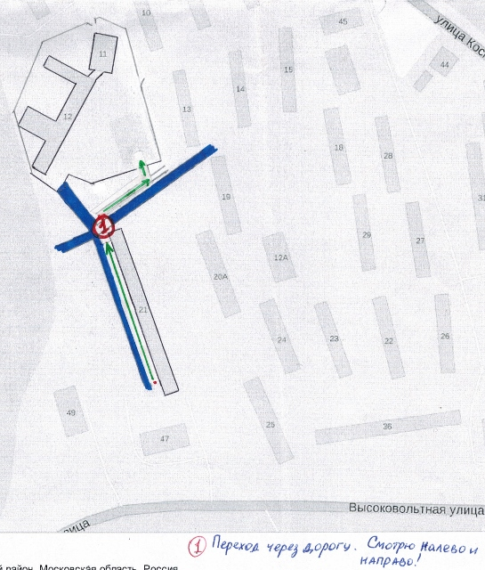

Карту окрестностей дома и школы, которая станет основой для этой схемы, можно получить, например, с помощью карт из Интернета. В поле поиска введите адрес, а затем с помощью ползунков +/– установите желаемый масштаб и сохраните карту на компьютер. После этого распеатайте ее и нанесите на основу названия объектов (школа, стадион, кинотеатр, супермаркет, сквер, детская площадка, кафе и т.п.), светофоры, дорожные знаки, переходы, места остановок общественного транспорта с указанием маршрутов и др. — всё, что поможет школьнику ориентироваться в дорожной обстановке. Будет неплохо, если вы отобразите наиболее безопасные подходы к школе и другим объектам, изображённым на схеме. Места, требующие повышенного внимания ребёнка, следует обозначить особо. На что обратить внимание при объяснении маршрута (в качестве примера см. схему)
1. Школа и прилегающая территория. Особенности улиц, все места с ограниченным обзором, основные помехи обзору, основные маршруты перехода улиц детьми, идущими в школу и из неё.
2. Переход. Особенности подхода к пешеходным переходам. Правила перехода дороги, если нет пешеходного перехода. Сигналы светофора и т.д.
3. Местный проезд (жилая зона). Будь внимателен. Здесь нет разделения на тротуар и проезжую часть. Пешеходы и автомобили делят одно дорожное пространство.
4. «Пустынная» улица. Даже если не видно машин, приостановись, осмотрись и переходи шагом.
5. Улица с интенсивным движением. Такую улицу безопаснее переходить только по оборудованным пешеходным переходам.
6. Дом и прилегающая территория. Особенности движения детей во дворах. Особенности улиц, внутриквартальных проездов, стоящие машины, места ограниченного обзора (домами, деревьями), остановки автобуса, игровые площадки рядом с дорогой.
7. Остановка автобуса. Внимание! Стоящий автобус может ограничивать обзор!
8. Проезд в дворовую территорию. Остановись для наблюдения, как при переходе проезжей части: убедись, что из двора не выезжает машина.
9. Регулируемый перекрёсток. Всегда дождись зелёного сигнала светофора! Перед тем как переходить дорогу, убедись, что на твоём пути нет машин, в том числе поворачивающих под зелёную стрелку светофора.
ОБРАЗЦЫ ХАРАКТЕРИСТИК ОСОБЕННОСТЕЙ ГОРОДСКИХ УЛИЦ
— Узкая улица с интенсивным движением (на узких улицах пешеход менее осторожен, чаще невнимателен, так как для перехода улицы требуются считанные секунды).
— Узкая улица с неинтенсивным движением (на таких улицах зачастую пешеход выходит на проезжую часть, даже не осмотрев её).
— Широкая улица с интенсивным движением (переход таких улиц опасен тем, что за время перехода обстановка на дороге может внезапно измениться, а пешеход не может так быстро покинуть дрогу, как на узких улицах).
— Большое число стоящих автомобилей (помехи обзору).
— Обзору проезжей части улицы мешают кусты, деревья.
— Дома, расположенные близко к проезжей части улицы, ограничивают обзор для пешеходов, детей.
— Машины могут появиться неожиданно из-за поворота.
— Движение машин с высокой скоростью.
— Выезд транспорта из ворот предприятия (въезд).
— Возможно движение транспорта задним ходом.
— Обзор ограничен павильоном остановки общественного транспорта.
— Две остановки; одна недалеко от другой («пересадочный пункт»).
— Движение учебных или личных машин (неумелые водители).
— Уклон, поворот (возможность выезда машин на встречную полосу, на обочину, на тротуар при скользкой проезжей части).
— Движение крупногабаритных машин (автобусы, грузовики). Вероятны случаи, когда за одной машиной скрыта другая — движущаяся в ту же сторону или навстречу.

РАЗДЕЛ 3. ДОРОЖНЫЕ ЗНАКИ

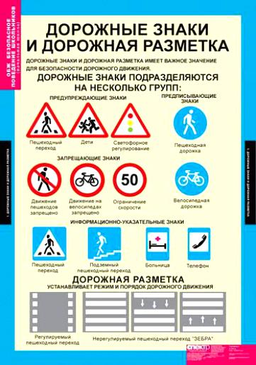
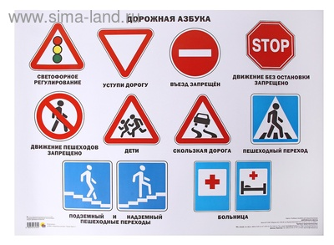

Игра «Перейди улицу».
У ведущего два картонных кружка. Один оклеен зеленой бумагой с одной стороны и желтой - с другой. Второй - красной бумагой, а с противоположной - желтой. Все игроки делятся на две команды. В зале проводят две параллельные линии, одну от другой на расстоянии 7-10 шагов. Это «улица».
Играющие выстраиваются друг против друга за чертой.
Условия игры: когда ведущий делает взмах зеленым кружком, играющие делают шаг вперед, красным - шаг назад, желтым - остаются на месте.
Те, кто ошибается, выбывают из игры. Побеждает команда, игрок которой первым «перейдет улицу».

Игра «Узнай знак».
Ведущий раздает командам заготовленные заранее дорожные знаки и их пары (картинки, где нарисовано, что данный знак означает), перемешанные между собой. Каждая команда получает определенную группу знаков: предупреждающие, предписывающие, информационно-указательные, знаки сервиса и подбирает к полученным знакам картинки. Например, к знаку «Дети» - картинку школы или детского сада. Подобранные пары скалываются канцелярской скрепкой так, чтобы с одной стороны был знак, а с другой - картинка.
За неправильно подобранный знак команда получает штрафное очко.

Игра «Запрещается-разрешается».
Сколько ребят соберутся, столько и могут играть в эту игру. Но только чтобы у каждого было несколько квадратных карточек с изображением различных дорожных знаков.
Ведущий показывает свой знак (любой) Тот, кто отыщет такой же знак у себя, должен рассказать, что этот знак разрешает, что запрещает, о чем информирует и т. п.

Игра «Красный-зеленый».
У ведущего два воздушных шарика - зеленый и красный. Ведущий может дать любому участнику игры шар любого цвета. Получишь красный - назови запрещающий знак. Если к тебе попал зеленый шар, называй знак «разрешающий», «предписывающий». Не назовешь - выбываешь из игры.

Настольная игра «Расставьте по дороге знаки».
Для данной игры понадобятся игровое поле и 18 дорожных знаков: «Въезд запрещен», «Дети», «Дикие животные», «Дорожные работы», «Железнодорожный переезд без шлагбаума», «Железнодорожный переезд со шлагбаумом», «Круговое движение», «Место остановки автобуса (или) троллейбуса», «Место остановки трамвая», «Пешеходная дорожка», «Пешеходный переход», «Питьевая вода», «Подземный пешеходный переход», «Пост ГАИ», «Пункт первой медицинской помощи», «Пункт питания», «Светофорное регулирование», «Телефон».
Командам раздается одинаковое количество знаков. В пути, играющие расставляют соответствующие дорожные знаки, которые у них на руках. Места, где нужно поставить знаки, помечены на игровом поле крестиками. Например, проходя мимо телефонной будки, ставят знак «Телефон», около перехода - знак «Подземный переход», у школы - знак «Дети».
Выигрывает та команда, которая правильно расставит по дороге все знаки.

Сюжетно-ролевые игры.
1) Переход дороги из-за стоящего транспорта.
Цель: привить навыки безопасного перехода дороги из-за стоящего автобуса, троллейбуса, трамвая.
Атрибутика: макеты автобуса и легкового автомобиля, нагрудные знаки, рули.
2) Тренировка правил безопасного перехода дороги с двусторонним движением.
Цель: выработать привычку безопасного перехода дороги с двусторонним движением из-за стоящего транспорта.

РАЗДЕЛ 4. НАШ ДРУГ – СВЕТОФОР

Виды светофоров
Наиболее широко распространены уличные и дорожные светофоры. Среди них особо выделяются автомобильные и светофоры для пешеходов - эти разновидности встречаются на дорогах всего мира чаще всего.
Автомобильные светофоры. Как правило, встречаются светофоры с круглыми сигналами трёх общепринятых цветов: красного, жёлтого и зелёного. Порядок цветов строго регламентирован. Если сигналы располагаются вертикально, то красный всегда сверху, а зелёный внизу. Если же светофор горизонтальный, то красный сигнал будет расположен слева, а зелёный - справа. На автомобильные светофоры нередко навешиваются дополнительные секции со стрелками.

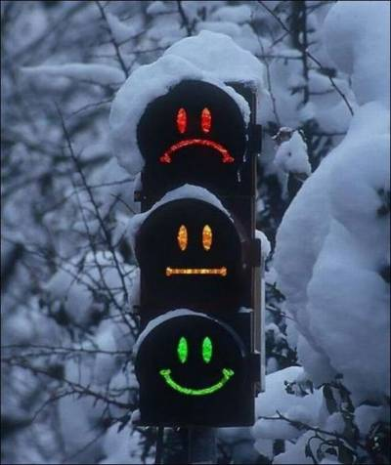
Жёлтый сигнал практически везде означает вот что: допускается проезд за стоп-линию, но обязательно снижение скорости при выезде на охраняемый светофором участок, готовность к тому, что светофор переключится на красный. Этот сигнал может быть и оранжевого цвета.
Светофоры для пешеходов устанавливают в непосредственной близости от установленных переходов. Сигналов на них обычно всего два - запрещающий и разрешающий. Внешний вид их может отличаться. Наиболее распространены сигналы в виде силуэта человека - стоящего или идущего.
В некоторых странах, в США например, красный сигнал выполнен в виде поднятой ладони. Иногда вместо человечков и ладоней используют надписи "Идите" и "Не идите". В Осло в качестве запрещающего движение пешеходов сигнала светофора используются две стоящие человеческие фигуры красного цвета.
Для чего такие сложности? Это делается для удобства людей с плохим зрением, а также для тех, у кого трудности с цветоразличением (дальтонизм). Кроме этого, светофоры в разных странах оборудованы звуковым сигналом.

В светофорах применяются световые сигналы зеленого, желтого, красного и бело-лунного цвета.
В зависимости от назначения сигналы светофора могут быть круглые, в виде стрелки (стрелок), силуэта пешехода или велосипеда и Х-образные. Светофоры с круглыми сигналами могут иметь одну или две дополнительные секции с сигналами в виде зеленой стрелки (стрелок), которые располагаются на уровне зеленого круглого сигнала.
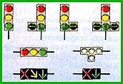
Разновидности светофоров

Круглые сигналы светофора имеют следующие значения:
– зеленый сигнал разрешает движение;
Принцип нашей жизни гласит — «Если не запрещено, то можно». Это означает, что если нет дополнительной информации в виде дорожных знаков, линий разметки и т.п., то при зеленом сигнале светофора движение разрешено в 4-х направлениях:
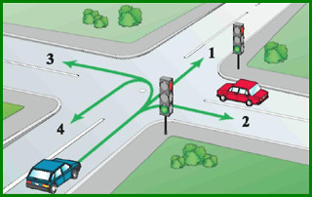
Разрешенные направления движения
– зеленый мигающий сигнал разрешает движение и информирует, что время его действия истекает и вскоре будет включен запрещающий сигнал (для информирования водителей о времени в секундах, остающемся до конца горения зелёного сигнала, могут применять цифровое табло).
Очень хотелось бы видеть эти «цифровые табло» на всех наших перекрестках, но пока их применение весьма ограничено. В некоторых городах «дальнего зарубежья» практически каждый светофор имеет такие табло. А нам в большинстве случаев приходится отсчитывать мигания зеленого сигнала светофора.
Кстати, кто из вас обратил внимание на то, сколько раз он мигает?
Не помните? А, мигает он всего 3 — 4 раза в течение отведенных ему для этого трех секунд!
Представьте, светофор мигнул первый раз, скорость движения у обоих автомобилей около 60 км/ч. Первый автомобиль находится у перекрёстка, а второй — подъезжает. Рассмотрите рисунок:
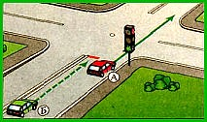
«Зеленый» мигнул первый раз
Водителю автомобиля «А» не только нет смысла тормозить, но и опасно это делать, так как водители сзади идущих машин рассчитывают на то, что он проедет через перекресток. Времени на проезд перекрестка более чем достаточно, так как за 1 секунду на скорости 60 км/ч машина проходит около 17 метров. (3 сек х 17 м = 51 метр — и это немалое расстояние).
Водителю автомобиля «Б» рекомендуется начинать плавное торможение. Когда скорость движения его автомобиля будет близка к нулю, он как раз окажется у границы перекрестка, и светофор переключится на запрещающий сигнал.
Желтый сигнал - это самый опасный сигнал светофора. Водитель должен принять правильное решение — остановиться или продолжить движение. От его решения зависит, создастся ли аварийная ситуация на перекрестке или нет.
Как Вы думаете, что делать водителю красного автомобиля в ситуации, изображенной на рисунке
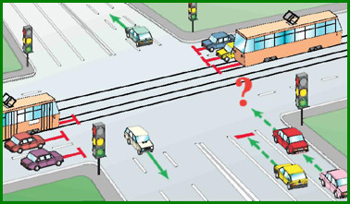
Тормозить или проехать?
Зеленый сигнал светофора поменялся на желтый в самый неподходящий момент. Тормозить или проехать через перекресток?
Правильное решение можно принять только на дороге с учетом реальных условий. В такой ситуации водитель должен учесть:
- скорость движения своего и сзади идущих автомобилей;
- размеры перекрестка и расстояние до «дышащей» в спину машины;
- хорошо ли просматриваются стороны перекрестка;
- нетерпеливость водителей справа и слева, ожидающих включения зеленого сигнала светофора.
— желтый мигающий сигнал разрешает движение и информирует о наличии нерегулируемого перекрестка или пешеходного перехода, предупреждает об опасности;
А сколько раз мигает желтый сигнал?:))) Он мигает всю ночь.
Как правило, ночью машин на дороге очень мало и останавливать их на каждом перекрестке или перед каждым пешеходным переходом нецелесообразно. Поэтому часть светофоров переводится на желтый мигающий режим работы до утра.
Днем тоже можно встретить желтые мигающие светофоры. Обычно это означает, что они неисправны.
В таких случаях водители должны руководствоваться правилами проезда нерегулируемых перекрестков— красный сигнал, в том числе мигающий, запрещает движение.
Вы все с детства знаете обычный светофор и обычный красный сигнал
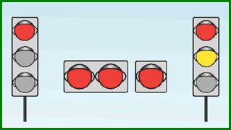
Запрещающие сигналы светофора
Одна красная мигающая секция или две попеременно мигающие — тоже известный способ запрещения проезда, но уже через железнодорожный переезд.
Сочетание красного и желтого сигналов запрещает движение и информирует о предстоящем включении зеленого сигнала.
Многие из тех, кто пробовал начать движение на этот запрещающий сигнал, через перекресток так и не проехали, а их искореженные машины теперь находятся в ремонте.
Сигналы светофора, выполненные в виде стрелок красного, желтого и зеленого цветов, имеют то же значение, что и круглые сигналы соответствующего цвета, но их действие распространяется только на направление (направления), указываемое стрелками. При этом стрелка, разрешающая поворот налево, разрешает и разворот, если это ие запрещено соответствующим дорожным знаком.
Такое же значение имеет зеленая стрелка в дополнительной секции. Выключенный сигнал дополнительной секции означает запрещение движения в направлении, регулируемом этой секцией.
Иными словами, если перед Вами такие сигналы светофора,
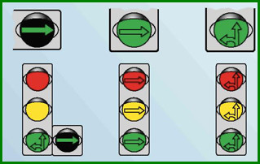
Стрелки Светофора
то двигаться в указанном стрелкой направлении (направление может быть указано любое), можно только тогда, когда в соответствующей секции включён зелёный свет
Если на основной зеленый сигнал светофора нанесена черная контурная стрелка(стрелки), то она информирует водителей о наличии дополнительной секции светофора и указывает иные разрешенные направления движения, чем сигнал дополнительной секции.
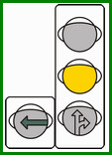
Дополнительная секция светофора
В темное время суток, на темном фоне местности, дополнительную секцию светофора не всегда отчетливо видно. В таких случаях надо ориентироваться по контурным стрелкам на основном зеленом сигнале. Наличие этих стрелок говорит Вам о том, что светофор имеет еще и дополнительную секцию.
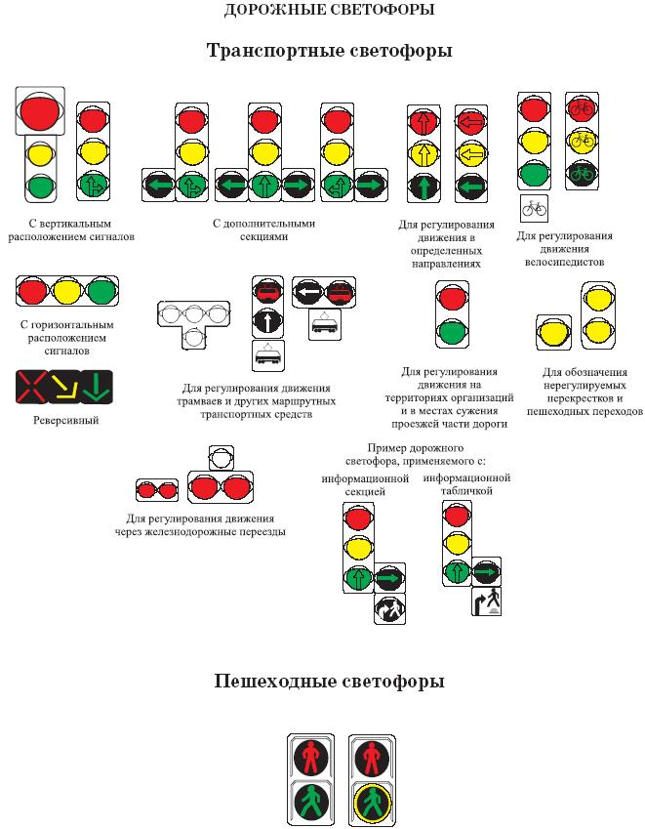

РАЗДЕЛ 5. СИГНАЛЫ РЕГУЛИРОВЩИКА.

Сигналы регулировщика.
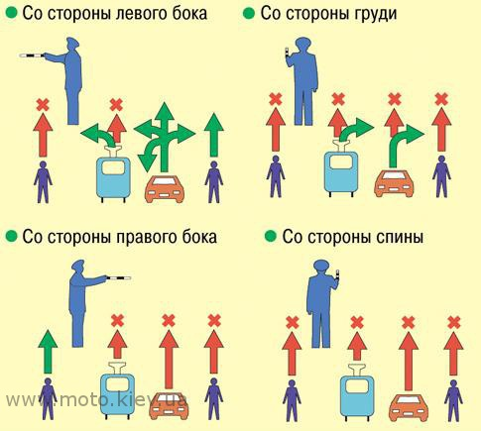
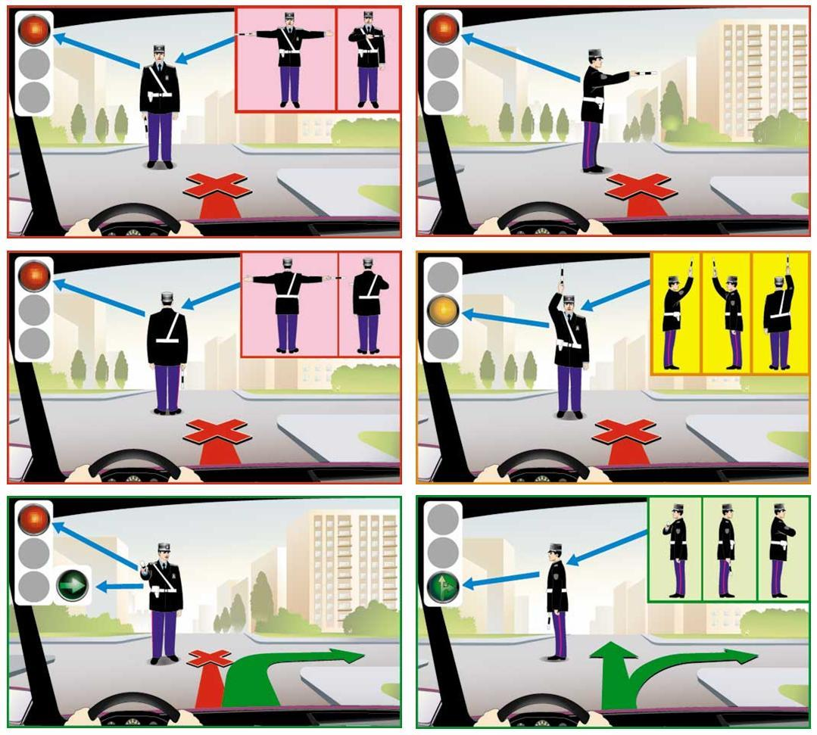

РАЗДЕЛ 6. ПРАВИЛА ПЕРЕХОДА УЛИЦ И ДОРОГ НА РЕГУЛИРУЕМОМ И НЕРЕГУЛИРУЕМОМ ПЕРЕКРЕСТКЕ

Что такое перекресток?

"Перекресток" – место пересечения, примыкания или разветвления дорог на одном уровне, ограниченное воображаемыми линиями, соединяющими соответственно противоположные, наиболее удаленные от центра перекрестка начала закруглений проезжих частей. Не считаются перекрестками выезды с прилегающих территорий.
Регулируемым является перекресток, на котором либо установлены работающие светофоры, либо работает регулировщик. Все остальные перекрестки - нерегулируемые.
Кроме того, нерегулируемые перекрестки можно разделить на перекрестки с главной дорогой и равнозначные перекрестки.

Перекрёстки и их типы
Перекрёсток - место пересечения дорог на одном уровне.
Было бы безопаснее, если бы дороги пересекались не на одном уровне, а проходили бы одна над другой. Тогда бы транспортные средства не мешали друг другу, их пути не пересекались бы, они не теряли бы время, пропуская друг друга, не было бы опасности столкновений и наездов.
Такие пересечения существуют. Их называют транспортными развязками. Только строить их очень сложно и дорого. Поэтому их пока мало, а большинство дорог пересекаются на одном уровне.
Перекрёстки бывают разные. Это зависит от того, как дороги пересекаются между собой.
Т-образный трёхсторонний перекрёсток.
Транспорт едет с трёх сторон.
Х-образный четырёхсторонний перекрёсток. Транспорт едет с четырёх сторон.
У-образный трёхсторонний перекрёсток. Транспорт едет с трёх сторон.
Многосторонний перекрёсток (пересечение более двух дорог). Транспорт едет с многих направлений. | Площадь - перекрёсток сложной формы (пересечение более четырёх дорог).
Перекрёсток - это не только место пересечения путей транспорта и пешеходов, здесь транспортные средства поворачивают налево и направо, разворачиваются в обратном направлении. Их пути движения не только пересекаются между собой, но и пересекают пути движения пешеходов.
Чтобы на перекрёстке движение было безопасным, устанавливают светофоры и дорожные знаки, на проезжую часть наносят линии дорожной разметки, транспортные средства оснащают специальными предупредительными сигналами.
Пешеход на перекрёстке, прежде чем начать переход улицы, должен во многом разобраться, в том числе ему очень важно знать, едут автомобили прямо или поворачивают. Узнать об этом пешеход может от самих водителей. Каким образом?
Водители при помощи предупредительных сигналов, установленных на транспортных средствах, сообщают друг другу и пешеходам о своих действиях. К таким сигналам относятся световые указатели поворотов. Обычно их называют «мигалками», потому что при включении они мигают. Включил водитель левую «мигалку» - предупреждает о повороте налево, включил правую «мигалку» - предупреждает о повороте направо. По этим сигналам другие водители, а также пешеходы узнают о намерении водителя ехать в ту или иную сторону.
Чтобы сигналы поворотов - «мигалки» - были лучше заметны, их устанавливают по три с каждой стороны транспортного средства. Впереди это белый фонарь, сбоку - жёлтый, сзади - жёлтый или красный.
Если на транспортных средствах световые указатели поворотов не предусмотрены (например, на велосипедах) или оказались неисправными, сигналы поворотов подают рукой.
На транспортных средствах устанавливают ещё и звуковые сигналы. В населённых пунктах подавать звуковые сигналы запрещено. Использовать их можно для предупреждения дорожно-транспортного происшествия. Это разрешено и на загородных дорогах. Но если дорога проходит рядом с больницей, санаторием, домом отдыха, детским садом и т.п., то на этом участке дороги подача звукового сигнала может быть запрещена, и тогда там устанавливают дорожный знак «Подача звукового сигнала запрещена».
Если на перекрёстке нет ни светофора, ни регулировщика, которые определяли бы очерёдность движения пешеходов и транспорта, то такой перекресток называется нерегулируемым. Пешеходный переход, расположенный на таком перекрёстке, тоже является нерегулируемым.
Рассмотрим подробно, как надо переходить дорогу по пешеходному переходу, расположенному на нерегулируемом перекрёстке.
Начнём с обозначений перехода. Он может быть обозначен дорожными знаками «Пешеходный переход», а иногда, кроме знаков, ещё и дорожной разметкой «зебра».
Если пешеходный переход на перекрёстке не обозначен, то переходить дорогу нужно по линии продолжения тротуаров. Линии эти условные, т.е. никак не обозначенные, их следует провести мысленно.
Правила перехода дороги на нерегулируемом пешеходном переходе не зависят от того, как он обозначен и обозначен ли вообще.
Правила перехода всегда одинаковы.
Обозначения перехода служат только для определения его ширины.
Если на переходе есть разметка «зебра», то она и определяет его ширину: какой ширины сама «зебра», такова и ширина перехода.
Если переход обозначен только знаками, то ширина перехода равна расстоянию между знаками.
Если пешеходный переход на перекрёстке не имеет никаких обозначений (пешеходам разрешено переходить дорогу по линии тротуаров), то ширина перехода равна расстоянию между условными линиями тротуаров.
Иногда на перекрёстке по краю тротуара бывают установлены ограждения, препятствующие переходу. Разумеется, что в таких местах переход дороги запрещён. Он может быть запрещён и при отсутствии ограждений, если имеется знак «Движение пешеходов запрещено». Это запрещающий знак круглой формы с красной окантовкой. На белом фоне изображён идущий пешеход, перечёркнутый красной чертой.
Рассмотрим нерегулируемый пешеходный переход, расположенный на обычном четырёхстороннем перекрёстке.
Вы подошли к перекрёстку. Определили по известным признакам, где находится пешеходный переход. Остановились перед поребриком и проанализировали, что из себя представляет перекрёсток: в каких направлениях едут транспортные средства, откуда может грозить опасность?
На таком перекрёстке движение транспортных средств идёт в четырёх направлениях. Какие именно транспортные средства опасны для вас?
В первой части пути по переходу опасность будет грозить только слева. Во второй части пути опасность будет - только справа.
Транспортные средства, движущиеся справа, могут появиться с трёх направлений: непосредственно справа, при правом повороте и при левом повороте. О том, как водители при помощи предупредительных сигналов сообщают о своих действиях, вы уже знаете.
Во второй части пути опасность справа могут создавать только машины, едущие прямо.
Видно что, в одном случае проще первая часть пути через дорогу, а вторая сложнее, а в другом, наоборот. Однако в любой ситуации переход дороги на нерегулируемом перекрёстке требует внимания и ответственности.
Совершая на перекрестке, правый или левый поворот, водитель обязан пропустить пешеходов, переходящих улицу, на которую сворачивает машина. Всё же убедитесь, что водитель уступает вам дорогу. Если вы в этом не уверены - сами пропустите машину.
Иногда можно видеть, как на перекрёстках некоторые пешеходы, желая сократить расстояние, идут по пути, изображённому на рисунке.
Это очень рискованный путь: большую его часть пешеход повёрнут спиной к сторонам возможного появления транспорта.
Недопустимо ведут себя и те пешеходы, которые на перекрёстках, образованных узкими «тихими» улочками, переходят дорогу не как положено, а наискосок, прямо через перекрёсток. Появление машины на «тихой» улице всегда неожиданно, и пешеход, застигнутый на перекрёстке, ведёт себя непредсказуемо: куда он побежит, спасаясь от машины, водителю угадать невозможно. Чаще всего такие случаи заканчиваются несчастьем.
Правила перехода дороги по пешеходному переходу
на нерегулируемом перекрёстке.
1. Остановись у пешеходного перехода на краю тротуара, не наступая на поребрик.
2. Посмотри налево и направо. Определи, в каких направлениях на перекрёстке едут транспортные средства: нет ли машин, делающих повороты в направлении пешеходного перехода.
3. Пропусти все близко движущиеся транспортные средства.
4. Начинай переход только на безопасном расстоянии от транспортных средств. Помни про транспортные средства, делающие повороты!
5. Пересекай проезжую часть быстрым шагом, но не бегом.
6. Не прекращай наблюдать во время перехода за транспортными средствами слева, а после середины проезжей части - справа.
7. Иди по переходу под прямым углом к проезжей части, а не наискосок, придерживаясь правой стороны.

РАЗДЕЛ 7. ВИДЫ ТРАНСПОРТНЫХ СРЕДСТВ. ОБЯЗАННОСТИ ПАССАЖИРОВ

Дороги и улицы городов заполняют разнообразные виды транспорта: автомобили, трамваи, троллейбусы, мотоциклы, мотороллеры, мопеды и велосипеды. Они различны по назначению, габаритам, передвигаются с разной скоростью.
Автомобили можно классифицировать следующим образом: К специальным автомобилям относятся автокраны, пожарные, медицинские и др.
Грузовые автомобили предназначаются для перевозки грузов и подразделяются по грузоподъемности. Пассажирский транспорт включает легковые автомобили, трамваи, троллейбусы, автобусы. Легковые автомобили служат для перевозки пассажиров, они подразделяются по типу кузова и рабочему объему двигателя. Трамваи и троллейбусы относятся к городскому (общественному) электротранспорту и предназначаются для перевозки пассажиров по определенным маршрутам по расписанию. Автобусы служат для массовой перевозки пассажиров, подразделяются на городские, пригородные и междугородные.
Железнодорожный транспорт служит для перевозки пассажиров и грузов по рельсовым путям с помощью локомотивов (тепловозов и электровозов). Применение мощного подвижного состава обеспечивает высокие скорости пассажирских поездов.
Трамвай, троллейбус, автобус, такси нужно ожидать на специально отведенной посадочной площадке, т. е. на остановке, отмеченной специальным указателем. В тех местах, где отсутствуют посадочные площадки, общественный транспорт следует ожидать на тротуаре или обочине дороги у указателя остановки. При этом выходить на проезжую часть дороги или улицы запрещено.
Садиться в автобус, троллейбус, трамвай и другие транспортные средства можно лишь после полной их остановки. Как правило, посадка производится через задние двери, а высадка через передние. Ни в коем случае нельзя прыгать в автомобиль, трамвай на ходу, цепляться сзади за транспорт. Запрещается стоять на выступающих частях машин. Войдя в салон, надо перейти в его среднюю часть, не толпиться на площадке, так как это может затруднить посадку других людей, Покупка билета на право проезда или предъявление проездных документов являются первейшей обязанностью каждого пассажира.
Если в салоне имеются свободные места, пассажиры должны занять их, нельзя толпиться в проходе. При этом следует помнить, что передние места отводятся для пассажиров с маленькими детьми на руках, инвалидам и престарелым пассажирам. Пассажир, которому нужно выходить на ближайшей остановке, должен заблаговременно перейти поближе к выходной двери.
В салоне запрещается шуметь, шалить, громко разговаривать. Необходимо помнить, что шум неприятен для пассажиров, отвлекает от работы водителя. Запрещается во время движения отвлекать от работы водителя вопросами, спрашивать названия остановок и т, д.
Некоторые пассажиры при движении, особенно в тех случаях, когда в салоне много людей, прислоняются к дверям. Это строго-настрого запрещается, так как при езде двери могут открыться, пассажир может выпасть из транспорта. При движении автобуса, троллейбуса, трамвая нельзя высовываться из окон вагона или выставлять какие-либо, предметы. Дело в том, что движущиеся рядом машины могут приблизиться к вагону и нанести пассажиру травму.
И, конечно, запрещается возить в трамваях, троллейбусах, в автобусах пачкающие предметы, острые или колющие инструменты, громоздкие вещи, ездить в грязной одежде. Если нужно провезти колющий или режущий предмет, его необходимо тщательно упаковать.
При езде в транспорте, общего пользования следует выполнять все, указания кондуктора или водителя. Высаживаться из машины можно лишь при полной остановке транспортного средства. Пассажир, который сошел с автобуса, трамвая или троллейбуса, не должен долго задерживаться на мостовой, надо посмотреть направо и, если на проезжей части нет приближающихся машин, сейчас же перейти на тротуар.
Многие учащиеся пользуются железнодорожным транспортом. Одни с родителями выезжают на отдых, другие отправляются на экскурсии, к знакомым, а есть и такие, которые живут около городов, поселков и каждый день в город добираются поездом. Знать основные правила пользования железнодорожным транспортом обязан каждый пассажир.
Садиться в вагон и сходить можно только на станциях и только тогда, когда поезд полностью остановился. Категорически запрещается вскакивать в вагон на ходу поезда. Сходить нужно только в сторону платформы. Строго запрещается сходить с поезда в сторону, противоположную платформе. Рядом могут находиться рельсы, а по ним ходят поезда.
Очень опасно ездить на буферах между вагонами. Легко можно сорваться и попасть под колеса. Особенно эта опасность увеличивается при резком торможении поезда.
Очень опасно при движении поезда прислоняться к дверям вагона: они могут раскрыться. Запрещается на ходу поезда открывать двери. Нельзя высовываться из окон вагона. Это опасно, можно потерять равновесие и упасть из окна. Кроме того, можно удариться о железнодорожные устройства или выступающие предметы встречного грузового поезда.
Ожидая поезд, не рекомендуется стоять близко к краю платформы, особенно тогда, когда должен пройти поезд, следующий без остановки через станцию. На железнодорожных станциях часто можно видеть плакаты: «Берегись высоких платформ». Почему их нужно остерегаться? Какую опасность представляют высокие платформы? Чтобы удобно было сесть в вагон и выйти из него, служат подножки. В некоторых вагонах при отправлении поезда их убирают. Есть среди ребят такие недисциплинированные, которые не прочь прокатиться на подножке. Чаще всего это делается из-за озорства. Что при этом может произойти?
На многих железнодорожных станциях для людей, ожидающих поезда, сооружают платформы. Платформы поднимают, высоко над землей, чтобы попасть на них, делают ступеньки. Когда подходит поезд, то подножки вагонов оказываются ниже уровня платформы.
Вот это-то и представляет опасность для тех, кто любит «прокатиться», на подножке вагона: высокая платформа при движении поезда их может сбить. Кроме того, можно просто упасть с подножки и попасть под колеса поезда.

Обязанности пассажиров
1. Ожидать общественный транспорт только на остановках.
2. Входить в задние двери, а выходить из передних дверей транспорта.
3. Прежде чем зайти, выпустить тех, кто выходит из транспорта.
4. При нерегулируемом переходе улицы трамвай обходить спереди, а автобус и троллейбус сзади.
5. В транспорте вести себя достойно:
– не шуметь и не толкаться;
– уступать места пожилым людям и инвалидам, женщинам с тяжелыми сумками;
– не отвлекать водителя во время движения транспорта;
– держаться во время движения транспорта за поручни;
– вежливо спрашивать и вежливо отвечать на вопросы пассажиров;
– не забывать оплатить свой проезд или предъявить проездной документ;
– никогда не стремиться сесть в транспорт на ходу (можно соскользнуть со ступенек и попасть под колеса этого автобуса);
– не входить в переполненный автобус, троллейбус или трамвай;
– острые и неудобные для других пассажиров предметы хорошо упаковывать и аккуратно ставить, чтобы они никому не мешали.

РАЗДЕЛ 8. ПРАВИЛА ИГР НА УЛИЦЕ

Правила поведения во дворе
- 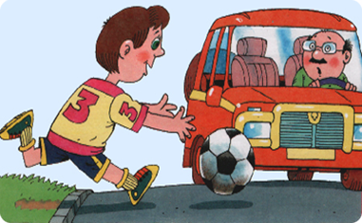
  - Играть во дворе можно только на специальной, отведенной для игр площадке, где не могут ездить автомобили и мотоциклы.
  - Нередко возникает опасность, когда ребенок на подходе к своему дому хочет быстрее перейти проезжую часть, чтобы попасть домой, и может не заметить автомашину, которая в этот момент едет по дороге, поэтому будьте аккуратны и внимательны, не спешите.
  - Около подъезда часто стоят машины, которые закрывают или ограничивают обзор дороги, из-за них можно не заметить другую машину, мотоцикл, велосипедиста.

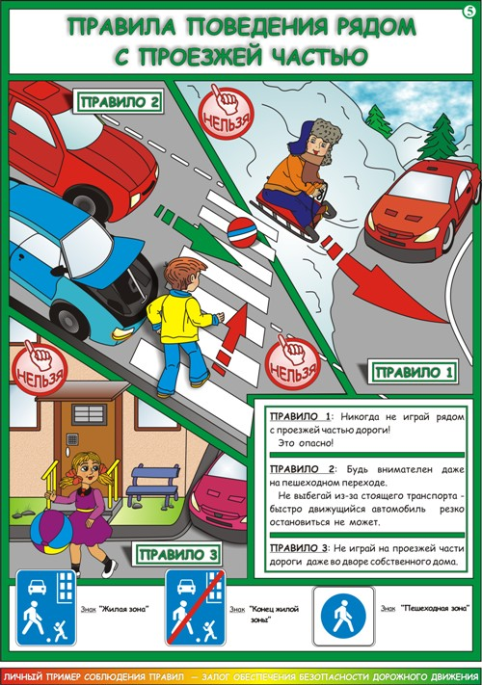

РАЗДЕЛ 9. ПРАВИЛА ДОРОЖНОГО ДВИЖЕНИЯ ДЛЯ ВЕЛОСИПЕДИСТОВ

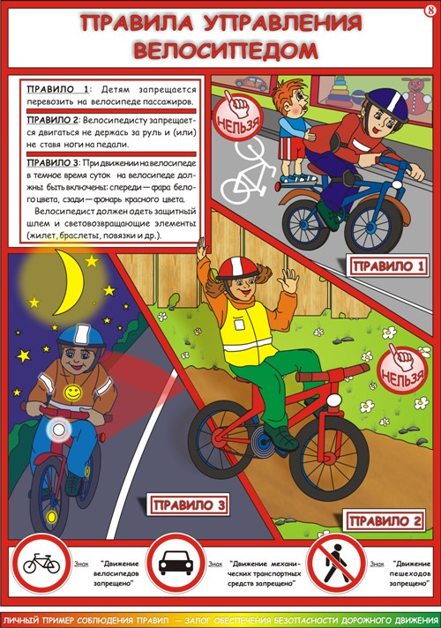

Велосипед – удобный и очень распространенный вид транспорта для передвижения, особенно в сельской местности. Езда на велосипеде доступна для лиц самого различного возраста, вот почему с наступлением летних дней резко, увеличивается на улицах и дорогах движение велосипедистов.
Многие учащиеся имеют велосипеды и любят кататься на них, а некоторые используют велосипед для поездок в школу, к товарищам и т.д. Во время таких поездок, велосипедист передвигается по улицам и дорогам в общем транспортном потоке. Но многие учащиеся не знают, что велосипед – это опасный вид транспорта, так как водитель велосипеда е защищен, как водитель автомобиля, кузовом или кабиной и в движении велосипед неустойчив. Поэтому велосипедистам предъявляются повышенные требования в части знаниях правил дорожного движения, они, как и водители автомобилей, должны знать правила в полном объеме.
Правилами дорожного движения велосипедисты приравниваются к водителям транспортных средств, т. е. к водителям автомобилей, мотоциклов, тракторов и т. п.
Экипировка велосипеда и осмотр его перед выездом. Прежде чем отправиться в путь, велосипедист должен хорошо проверить снаряжение машины. Велосипед должен иметь звонок для подачи звукового сигнала, чтобы вовремя предупредить неосторожного пешехода. Для езды в темное время суток у машины спереди должен иметься фонарь с белым светом, а сзади - фонарь с красным светом и отражателем. Прежде чем выехать на улицу, велосипедист обязан проверить исправность машины. При этом надо обратить особое внимание на руль, он должен действовать безотказно. А если руль будет плохо работать? Тогда водитель не сможет вовремя объехать препятствие, может стать виновником аварии. Необходимо обратить особое внимание и на тормоза. Они должны также хорошо работать, ведь в пути ими приходится пользоваться много раз. Если тормоза неисправны, то на улицу или дорогу выезжать запрещается. Надо проверить также давление в шинах. Проверяется и правильность центровки колес (чтобы во время движения колеса велосипеда не делали «восьмерки»), натяжение цепи и спиц, плотность резьбовых соединений действие звонка, исправность осветительных приборов и электропроводки, наличие зеркала заднего вида и номерного знака (если он положен в данной местности).
Места для движения на велосипедах. Учащиеся могут водить велосипед только на закрытых площадках: во дворах, парках и на стадионах.
Запрещается езда на велосипедах по тротуарам и пешеходным дорожкам, по аллеям садов, парков, бульваров. По улицам и дорогам ездить на велосипеде разрешается только достигшим четырнадцатилетнего возраста.
К каким же последствиям могут привести нарушения правил движения велосипедистами?
Есть среди велосипедистов любители прокатиться, прицепившись к грузовику. Чаще всего это делают те, кто не представляет себе опасных последствий таких поступков или просто из-за озорства.
Однажды произошел такой случай. Двое мальчиков, Игорь и Андрюша, поехали на велосипедах за город. Стояла жаркая погода, был праздничный день. Рабочие и служащие заводов, фабрик, учреждений на грузовиках, автобусах ехали за город отдыхать.
- Куда это они едут? - спросил Игорь.
- А разве ты не знаешь? Сегодня выходной, все едут в лес, там народное гулянье!
- Вот бы попасть туда! - помечтал Андрюша.
- Попасть? В два счета! Хочешь?
- Далеко, - заколебался Андрюша.
- Далеко, далеко! - передразнил Игорь. - С тобой разве кашу сваришь? Едем! - почти приказал он. - Знаешь как? К машине прицепимся и быстро доберемся. Согласен?
- Согласен, - уступил Андрюша.
- Тогда слушай мою команду, - крикнул Игорь. Ребята стояли на обочине дороги и смотрели на приближающиеся автомобили. Наконец Игорь заметил грузовик, который вез какие-то ящики.
- Цепляться будем к этому, - сказал Игорь. - Приготовиться! Ребята вскочили на велосипеды и поехали вдоль обочины. Машина поравнялась с ними, мальчишки с силой заработали педалями, велосипеды подошли к грузовику, Игорь ухватился за его задний борт, ближе к левой стороне, а Андрюша справа. Шофер даже не подозревал, что сзади к его грузовику прицепились двое мальчиков. Он торопился в лес, спешил доставить на гулянье лимонад.
Велосипедисты, слегка подпрыгивая на неровностях дороги, катили сзади автомобиля. Вдруг шофер заметил, что дорогу пересекает небольшая канава. Он с силой нажал на тормоза, машина вздрогнула и резко замедлила ход. Велосипеды с разгона ударились об автомобиль, высоко подскочил и повалились на дорогу. Велосипедисты очутились на дороге.
Водитель почувствовал удар по кузову и остановил машину. Он подбежал к ребятам, помог им подняться, посадил на обочину дороги, подождал, пока не подъехала попутная легковая машина, и отправил мальчиков в больницу. Ребята отделались легкими ушибами, а могло случиться и хуже.
Правила дорожного движения запрещают велосипедистам не только цепляться к транспортным средствам, но и ехать на близком расстоянии за ними.

- По достижении какого возраста можно ездить по улицам на велосипеде?
- Можно ли велосипедисту при таком знаке ехать прямо?

- Можно ли ездить на велосипеде по дорожкам парка и по тротуарам? Почему?
- Какой знак показывает, что движение на велосипеде запрещено?
- Почему запрещена езда на одноместном велосипеде вдвоем?
- Почему нельзя ездить на неисправном велосипеде?
- Почему нельзя бросать руль при езде на велосипеде?
- Что должен сделать велосипедист, чтобы повернуть налево?
- Что должен сделать велосипедист, чтобы повернуть направо?
- Каким правилам подчиняется велосипедист, если он идет пешком и ведет велосипед?
- В каком возрасте разрешается выезжать на велосипеде ни проезжую часть дороги?
- Можно ли велосипедисту повернуть налево и пересечь трамвайные пути?
- Разрешается ли движение на велосипедах по дороге, обозначенной знаком «Автомагистраль»?
- Как должен поступить велосипедист, приближаясь к стоящему на остановке трамваю?

Правила для велосипедистов
- Выезжать за пределы дворовой территории можно детям только с 14 лет.
- Если нужно пересечь дорогу, двигаясь на велосипеде, то перед пешеходным переходом остановитесь, сойдите с велосипеда, держа его за руль, перейдите дорогу по пешеходному переходу и вновь сядьте на велосипед.
- Перед поездкой проверьте давление в шинах, натяжение велосипедной цепи, работу тормозов и руля; особое внимание уделяйте состоянию велосипедных шин (стёртая велосипедная покрышка ухудшает торможение), своевременно заменяйте покрышки на колесах велосипеда.
- Перед тем как сесть на велосипед, необходимо надеть на голову шлем, а на колени-наколенники.
ЗАКЛЮЧЕНИЕ

Каждый день все мы, вольно или невольно, становимся исполнителями одной очень важной роли – роли пешехода. И от этого зависит наше здоровье и даже жизнь. Подсчитано, что более 25% ДТП связано с недисциплинированностью и грубым нарушением Правил дорожного движения пешеходами. А пострадавшими в таких авариях кроме самих виновных пешеходов становятся и другие участники дорожного движения.
Причем, доля раненых и погибших в результате ДТП пешеходов составляет половину от всех пострадавших! Сложившаяся ситуация показывает, насколько важным становится обучение и воспитание законопослушных граждан, укрепление дисциплины пешеходов.
Правила определяют следующие места, где разрешено движение пешеходов:
- тротуар,
- обочины,
- пешеходные дорожки,
- велосипедные дорожки (если это не мешает движению велосипедистов).
Вне населенного пункта пешеходы должны идти навстречу движению, а в населенном пункте – как навстречу, так и по ходу движения транспорта. Лица, ведущие велосипед, мопед, мотоцикл или передвигающиеся в инвалидных колясках, везущие санки, тележки и т.п., должны следовать по ходу движения транспортных средств.
Правила движения пешеходов в установленных местах
- Идти надо, придерживаясь правой стороны.
- Обходить ремонтируемые участки и стоящие группы людей со стороны домов или с внешней стороны обочины.
- Особое внимание уделять выезду из дворов, мест стоянок транспортных средств и АЗС.
- В местах, предназначенных для движения пешеходов, запрещается: играть, ездить на велосипедах, роликовых коньках, ходить, стоять и сидеть на бордюрных камнях и ограждениях дорог.
- При движении в темное время суток и в условиях недостаточной видимости, пешеходы должны принимать меры к тому, чтобы четко выделить себя на дороге, по возможности прикреплять к своей одежде световозвращающие элементы, позволяющие водителям распознать пешеходов в свете фар.
Такие меры особенно необходимы при мокрой дороге, когда распознать пешехода на дороге очень трудно.
Что запрещается пешеходам!
- переходить проезжую часть в местах, где установлены пешеходные или дорожные ограждения.
- Выходить на проезжую часть дороги, не убедившись в личной безопасности и возможности создания опасности или препятствия для других участников дорожного движения.
- При приближении к пешеходному переходу транспортного средства с включенным проблесковым маячком, пешеходы не должны выходить на проезжую часть. Начинать переход можно лишь после проезда этого транспортного средства и всех транспортных средств из сопровождающей им колонны.

СПИСОК ЛИТЕРАТУРЫ

Гончарова Л.М. Правила дорожного движения. – Ростов н/Д.: Феникс, 2008.
Дмитрук В.П. Правила дорожного движения для школьников. – Ростов н/Д.: Феникс, 2008.
Крутецкая В.А. Правила дорожного движения. - М.: Литера, 2012.
Орлова Д. Правила дорожного движения. – М.: Прайм – Еврознак, 2007.
Филенко Н.М. Школьникам о правилах дорожного движения. – М.: Просвещение, 2005.
Шорыгина Т.А. Беседы о правилах дорожного движения с детьми 5-8 лет. М.: Сфера, 2014.

